SEQUÊNCIA DIDÁTICA 2

DISTÚRBIOS ALIMENTARES

Conteúdo
Distúrbios alimentares.

Objetivos
- Caracterizar e distinguir alguns distúrbios alimentares.
- Reconhecer que alguns distúrbios alimentares podem estar relacionados aos hábitos alimentares e sedentarismo.
- Identificar os sintomas e problemas associados a cada distúrbio alimentar apresentado.
- Conhecer hábitos e atitudes que auxiliam na prevenção de distúrbios alimentares.

Objeto de conhecimento e habilidade da BNCC – 3ª versão
A sequência didática trabalha com o objeto de conhecimento Hábitos alimentares, previsto na Base Nacional Comum Curricular. A habilidade aqui mobilizada é EF05CI09: Discutir a ocorrência de distúrbios nutricionais (como a obesidade) entre crianças e jovens, a partir da análise de seus hábitos (tipos de alimento ingerido, prática de atividade física etc.).

Número de aulas
2 aulas (de 40 a 50 minutos cada).

Aula 1

Conteúdo específico
Distúrbios alimentares.

Recursos didáticos
Páginas 106 e 107 do Livro do Estudante, lápis, cartolinas, revistas para recorte, tesoura com pontas arredondadas e cola em bastão.

Encaminhamento
Previamente à realização desta aula, sugerimos dois vídeos que podem auxiliar a compreender as principais causas de distúrbios alimentares na infância e na adolescência. O vídeo “Transtornos alimentares” da TV Brasil, disponível em: <https://www.youtube.com/watch?v=LDhbmq2_6SE> e “Distúrbios alimentares”, produzido pelo Canal Brasil, disponível em: <https://www.youtube.com/watch?v=KxCWqJdTiGw>. Acessos em: 23 jan. 2018.
No primeiro momento da aula, escreva no quadro de giz as palavras “anorexia”, “bulimia”, “sobrepeso” e “obesidade”. Explique aos alunos que essas palavras se referem a distúrbios alimentares. Inicie uma conversa, perguntando: “O que vocês sabem sobre esses distúrbios?”, “Quais sintomas estão associados a esses distúrbios alimentares?”, “Uma pessoa com distúrbios alimentares tem sua saúde prejudicada? Como?”. Ouça as opiniões apresentadas e evite comportamentos discriminatórios dos alunos, orientando-os sobre esses distúrbios, são sérios e precisam de cuidados específicos.
Em seguida, leia com os alunos o texto da página 106 do Livro do Estudante, que aborda algumas atitudes relacionadas à anorexia, à bulimia, ao sobrepeso e à obesidade. Durante a leitura, peça a eles que grifem os distúrbios citados no texto e os sintomas associados a eles. Comente as diferenças entre anorexia e bulimia e os problemas causados por esses distúrbios, que podem inclusive levar à morte se não forem tratados. Explique também as diferenças entre sobrepeso e obesidade: a pessoa com sobrepeso está acima da margem de peso considerada saudável para sua altura; a pessoa obesa está muito acima dessa margem e com grande acúmulo de gordura no corpo. Aborde também o aumento do sobrepeso e da obesidade na infância e na adolescência que está relacionado ao sedentarismo e ao consumo excessivo de alimentos ultraprocessados.
No segundo momento da aula, como atividade complementar, divida a turma em grupos e proponha aos alunos que produzam cartazes e organizem uma exposição na escola com o tema distúrbios alimentares. Para essa atividade, disponibilize cartolinas e revistas para recortes. Se julgar interessante, mostre exemplos de cartazes de campanhas desenvolvidas sobre o tema. Oriente-os a usar frases e imagens que chamem a atenção e a informar sobre os sintomas e problemas associados a cada distúrbio. Incentive-os a inserir frases e imagens que encorajem o cuidado e o amor ao corpo que temos por meio de autoconfiança e hábitos saudáveis.
Ao final, peça aos grupos que apresentem os cartazes para o restante da sala e depois escolham em conjunto o melhor lugar para fixá-los.
Para a aferição da aprendizagem dos alunos, observe e avalie os cartazes produzidos na atividade complementar. Se julgar necessário, retome o conteúdo abordado e esclareça eventuais dúvidas.

Aula 2

Conteúdo específico
Prevenção de distúrbios alimentares.

Recursos didáticos
Páginas 106 e 107 do Livro do Estudante, caderno e lápis.

Encaminhamento
No primeiro momento da aula, retome os sintomas e problemas associados aos distúrbios alimentares. Depois, pergunte: “Como podemos prevenir esses distúrbios alimentares?”. Anote as informações no quadro de giz.
Em seguida, com base na página 106 do Livro do Estudante, comente com os alunos a importância de cultivarmos alguns hábitos que ajudam na prevenção de distúrbios alimentares e que auxiliam o corpo e a mente a manter-se saudável. Dê exemplos a eles, como comer sempre nos mesmos horários, não pular refeições e dar preferência para lanches saudáveis, reduzir o consumo de alimentos processados e ultraprocessados, aceitar e valorizar as diferenças, cultivar amigos, conversar com pais e professores e buscar opiniões e conselhos quando estiverem angustiados ou em situações difíceis e estressantes.
Valorize as diferenças, enfatizando que cada pessoa tem um corpo diferente e que todos possuem sua beleza. O importante para a saúde não é apenas estar dentro da margem de peso adequada, mas também buscar a manutenção da saúde mental, ter uma alimentação equilibrada e com todos os nutrientes de acordo com as nossas necessidades individuais, praticar atividades físicas etc. Ressalte também a importância de respeitar os colegas e não praticar bullying. Um ambiente socialmente saudável, de aceitação e valorização também é extremamente importante para a manutenção da saúde como um todo.
Se julgar oportuno, comente brevemente sobre o cálculo do IMC (Índice de Massa Corporal). Explique que ultimamente esse índice não é usado isoladamente para calcular o peso ideal de uma pessoa, pois não considera diversos fatores importantes, como a quantidade de músculos e gordura que temos no corpo e a idade.
No segundo momento da aula, proponha como atividade complementar, que os alunos criem um questionário para pesquisar se outros alunos da escola cultivam hábitos que ajudam na prevenção de distúrbios alimentares e mantêm o corpo e a mente saudáveis. Para facilitar, na análise dos resultados é importante que as respostas sejam de múltipla escolha ou de apenas “sim” e “não”. Depois, oriente-os a aplicar o questionário e analisar as informações encontradas.
Ao final da atividade, peça que comentem as principais conclusões obtidas com a pesquisa de hábitos. Caso os resultados indiquem que a comunidade escolar não mantém hábitos considerados saudáveis, proponha a eles que pensem em uma estratégia para incentivar e conscientizar os alunos sobre a prevenção de distúrbios alimentares, como organizar exposições, campanhas, palestras e roda de conversa sobre o tema.
A execução das atividades propostas favorece o desenvolvimento da habilidade EF05CI09, na qual os alunos devem ser capazes de discutir a ocorrência de distúrbios nutricionais, como a obesidade, entre crianças e jovens, a partir da análise de seus hábitos: tipos de alimento ingerido, prática de atividades físicas, entre outros. Para a aferição da aprendizagem dos alunos, observe o questionário elaborado na atividade complementar.

Atividades

1. Observe a imagem abaixo e responda às questões.

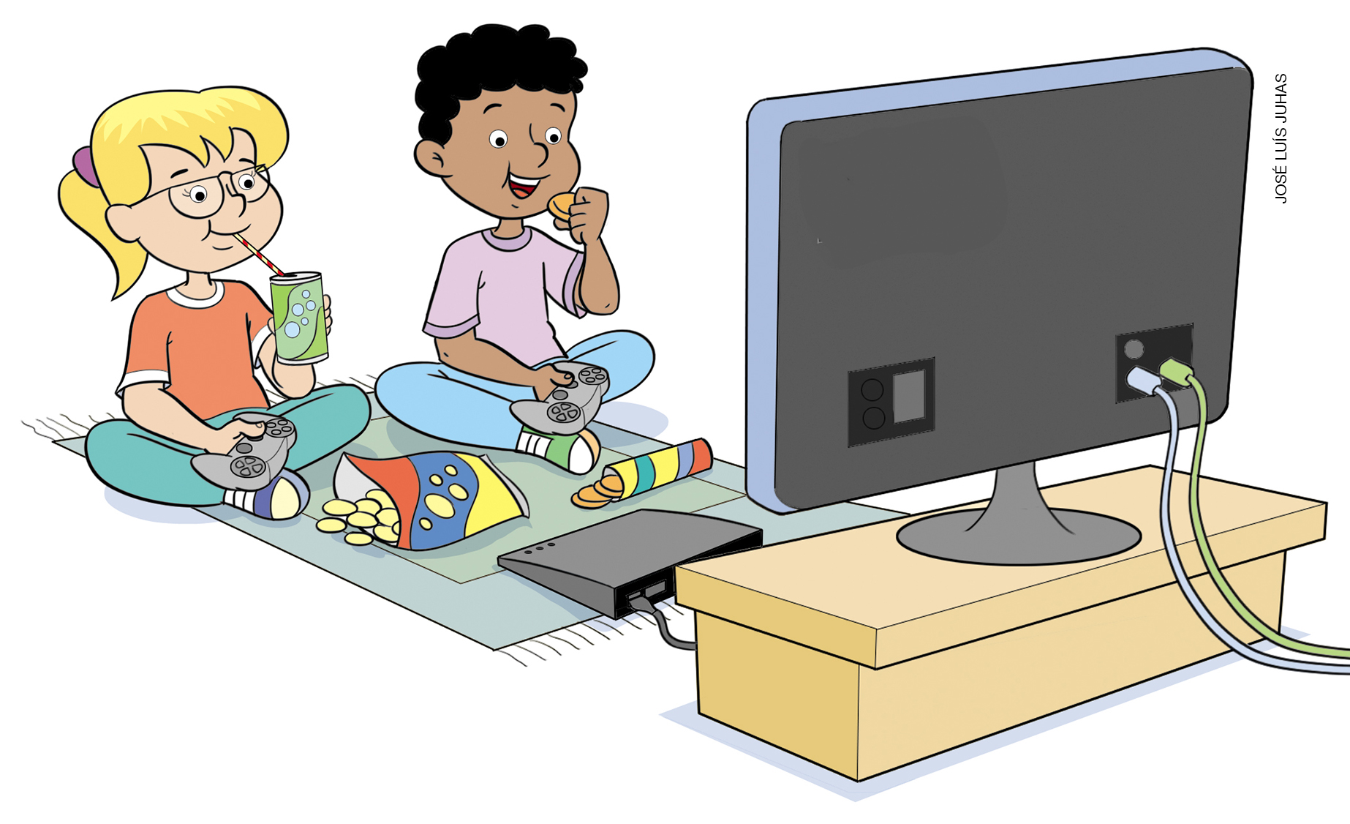

a) Você considera saudáveis os hábitos das crianças da imagem? Explique.
____________________________________________________________________________
____________________________________________________________________________
____________________________________________________________________________

b) Quais hábitos você indicaria às crianças da imagem?
____________________________________________________________________________
____________________________________________________________________________
____________________________________________________________________________

2. Em sua opinião, por que distúrbios alimentares estão afetando crianças e adolescentes?
____________________________________________________________________________
____________________________________________________________________________
____________________________________________________________________________

Respostas das atividades
1. a) É esperado que os alunos associem os hábitos representados como não saudáveis.
Lembre-os de que não devem julgar esses hábitos de maneira isolada, pois para serem considerados não saudáveis devem ocorrer de maneira recorrente.
b) Resposta pessoal. É provável que entre as respostas dos alunos estejam os hábitos abordados nas aulas: comer sempre nos mesmos horários, não pular refeições e dar preferência para lanches saudáveis entre elas, reduzir o consumo de alimentos processados e ultraprocessados, aceitar e valorizar as diferenças, cultivar amigos, conversar com pais e professores e buscar opiniões e conselhos quando estiverem angustiados ou em situações difíceis e estressantes.

2. Resposta pessoal. É possível que os alunos relacionem o aumento do sobrepeso e da obesidade na infância e na adolescência ao sedentarismo e ao consumo excessivo de alimentos ultraprocessados.

Autoavaliação

Marque um X de acordo com o que você aprendeu. | Sim | Mais ou menos | Não
1. Sei caracterizar e distinguir os distúrbios alimentares: anorexia e bulimia.
2. Sei caracterizar e distinguir os distúrbios alimentares: sobrepeso e obesidade.
3. Compreendo que alguns distúrbios alimentares estão relacionados aos hábitos alimentares e sedentarismo.
4. Conheço hábitos e atitudes que ajudam na prevenção de distúrbios alimentares.

